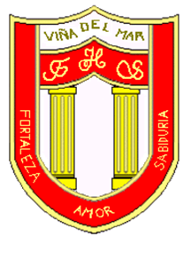

RBD: 1761-2
FRIENDLY HIGH SCHOOL
Fono: 322628669
fhs.direccion@gmail.com
COMUNICADO DESDE DIRECCIÓN

Estimada Comunidad Escolar

Junto con saludar cordialmente y esperando que se encuentren bien de salud junto a su familia, me dirijo a ustedes con motivo de informar sobre el funcionamiento del colegio con la comuna de Valparaíso en Fase 1”

El MINSAL informo hoy lunes 08 de marzo que la comuna de Valparaíso retrocede a Fase 1 (cuarentena Total) y Viña del Mar se mantiene en Fase 2.

Nuestro Colegio pertenece a la comuna de viña del Mar, que se mantiene en fase 2 y con autorización de funcionamiento en forma Gradual, Flexible y Voluntaria.

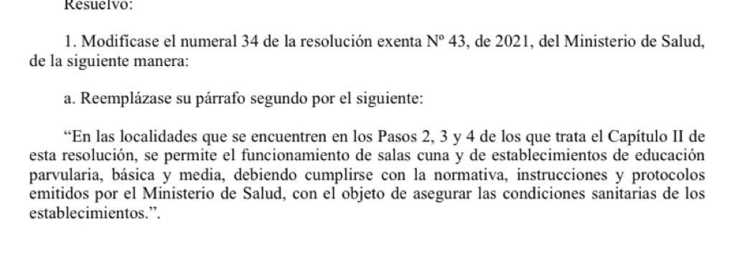
En esta nueva etapa del plan Paso a Paso nuestro Colegio funcionara de la siguiente forma:

- El Colegio mantendrá su plan de ingreso 2021 en forma gradual y voluntaria con clases Mixtas a distancia y Presenciales en 2 grupos de alumnos según calendario.
- Los alumnos que tengan residencia en la comuna de Viña del Mar podrán asistir en forma voluntaria a clases presenciales según calendario.
- Los alumnos que tengan residencia en la comuna de Valparaíso deberán realizar sus clases en el formato a distancia hasta que termine la cuarentena en la comuna de Valparaíso.

Agradeciendo el apoyo y compromiso en estos tiempos de pandemia se despide atentamente

Guillermo Angel Alvarez León
Director
Friendly High School

En Viña del Mar, a 08 de Marzo de 2021

